Travail pour le mardi 26 mai 2020
Rituels | Ardoise | Les 100 jours d’école  Aujourd’hui, c’est le 115ème jour d’école depuis la rentrée.  Sur l’ardoise, écrire 115 de 4 façons différentes : en chiffres (115), en lettres (cent quinze), en décomposant (115 = 100 + 10 + 5), en dessinant 1 plaque de dix, 1 barre de dix et 5 cubes
Ecriture | Cahier d’écriture | La lettre r en majuscule cursive  - Ecrire la date en haut de la page : mardi 26 mai 2020 (2 interlignes pour le d et les chiffres)  - Ecrire le r en majuscule cursive dans le cahier d’écriture (ne pas hésiter à s’entraîner avant sur l’ardoise ou sur la pochette transparente du porte-vues) : faites attention au sens du tracé (3 interlignes)  - Ecrire 2 fois le prénom : Raphaël  - Ecrire 2 fois les mots : un escargot, une figure  - Dictée  On épelle le mot : « D majuscule » (3 interlignes) ; i, c, t, e, e, la barre du « t », l’accent aigu sur le « e ». (Attention au « t » : 2 interlignes).  On rajoute les 2 points « : ».  Puis leur dicter les mots : pendant, avant, après, mieux  Se relire avant de donner son cahier à corriger.  Correction : … / 4  (1 point si le mot est juste ; -0,5 par point sur les « i » oubliés ; 0 sinon)  En-dessous de la dictée, écrire les modèles des mots s’il y avait des erreurs et les faire recopier 3 fois.
Lecture | Manuel de lecture  Fichier Chut je lis | Lecture : Dent de loup (épisode 3)  Relire le texte en gros caractères p 87 (toute la page pour les bons lecteurs)  Etude du code : la lettre h  - Faire lire les mots en haut de la page 89 : hibou, héron, hamster, hérisson et faire remarquer que le h est inaudible (on ne l’entend pas)  - Mais on a déjà rencontré la lettre h dans le « ch » et le « ph»  - Sur un tableau ou un cahier, écrire la phrase suivante : Dans mon livre d’images, il y a un éléphant, un hamster, un hibou, un chameau, un cochon, un hérisson, une mouche, un phoque et un héron. Demander à votre enfant d’entourer en rouge les h qui sont inaudibles, en bleu le graphème ph et en vert le ch  - Lire le manuel p 89  - La lettre « h » ne se situe pas toujours au début du mot : théâtre, mathématiques, souhaiter, Arthur, rhubarbe …  Exercices 7 à 12 du fichier p 61  Pour chaque exercice, votre enfant doit essayer de lire la consigne ainsi que l’exercice (vous l’aidez seulement si nécessaire)  Exercice 7 : faire lire la phrase pour vérifier que les mots sont lus correctement puis laisser votre enfant faire seul l’exercice.  J’entends « ch » Je n’entends pas « ch »  Chat Marcher Heureux Herbe haute  Exercice 8 : Faire lire les mots, l’intrus est théâtre (il n’y a pas le son « ch »)  Exercice 9 : vérifier que chaque dessin est connu, en particulier la harpe et le chignon, puis laisser votre enfant écrire les mots sous chaque dessin en barrant au fur et à mesure.  Exercice 10 : vérifier que chaque dessin est connu en particulier le hamac et la hache, puis laisser votre enfant compléter les mots : hamac, chameau, chapiteau, hache  Exercice 11 : cet exercice est plus difficile car les mots ne sont pas forcément connus ; pour chaque mot, il faut essayer les 3 possibilités (est-ce qu’on dit : habile, hébile ou hibile ?) réponse : habile, véhicule, hérisson, hésiter, habitude  Exercice 12 : exercice difficile également  babiller devient habiller, porte devient (avoir) honte, l’intrus est « heu »
Math | Ardoise | - Activités ritualisées  - Dictée de nombres sur l’ardoise : 66 ; 94 ; 71 ; 83  Ranger ces 4 nombres du plus petit au plus grand (il faut regarder le chiffre des dizaines) : 66, 71, 83, 94  - 3 nombres compris entre 80 et 99 sont représentés sous forme de barres de dix et de cubes (les barres de dix sont regroupées 2 par 2). Il faut écrire sur l’ardoise ou sur la feuille si vous l’avez imprimée.  réponse : 96, 81, 94  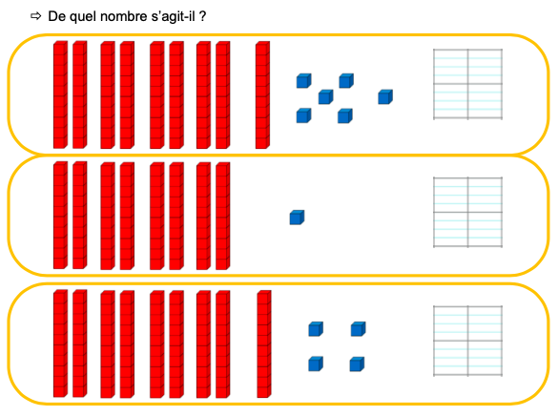  - Calcul mental :  Revoir la maison du 3 et la réciter dans l’ordre et dans le désordre : 1+2 = ? 3+0 = ? …  - Problème n°4 dans le mini fichier Problèmes (2)  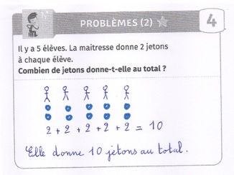  - La droite graduée  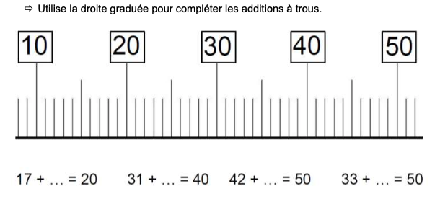  Voici comment procéder : il faut marquer un repère à la place du 17 (ou écrire 17) et faire des bonds jusqu’à 20, puis compter le nombre de bonds. Les compléments à 10 sont également utiles. En effet, 7+3=10, donc 17+3=20.  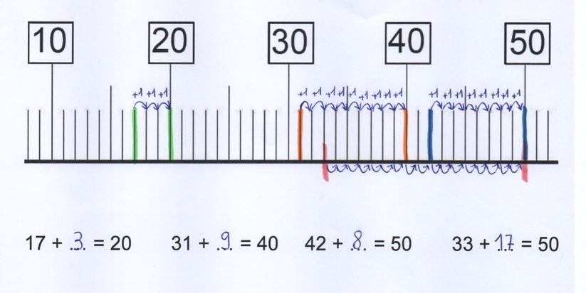
Sciences | Fichier Les cahiers de la luciole | Sous quelle forme trouve-t-on de l’eau dans la nature ? séance 13 pages 34 et 35  Rappel : Cette séance est à faire soit lundi, soit mardi, soit mercredi.

